

Міністерство освіти і науки, молоді та спорту України

Національний Технічний Університет України

«Київський Політехнічний Інститут»

Навчально-науковий комплекс

«Інститут прикладного системного аналізу»

Кафедра системного проектування

**«ПРОЕКТУВАННЯ ІНФОРМАЦІЙНИХ СИСТЕМ»**

Лабораторна робота № 2  
Скласти опис передпроектної документації (Software Requirement Specifications).

Виконала:  
студентка 4 курсу,

Група ДА-62

Сідельников Назар

Варіант 21

м. Київ

2019

**Мета роботи:** вивчити основні етапи створення передпроектної документації (SRS).

**Задача**: використати приклад SRS для створення передпроектної документації згідно індивідуальної темі для виконання лабораторних робіт.

**Завдання:**

1. Вивчити вимоги до передпроектної документації.

2. Скласти опис передпроектної документації для об'єкта проектування.

3. Скласти 5-7 приймальних тестів для ПО об'єкта проектування.

4. Оформити технічне завдання згідно опис передпроектної документації

(використовувати рекомендації IEEE 830).

**Зміст звіту:**

1. Мета роботи.

2. Завдання роботи.

3. Оформлення результатів роботи.

4. Перевірити цілістність .

5. Висновки.

**Requirements Specification**

for

Information system "Spending money per day"

|  |  |
| --- | --- |
| **Project Acronym:** | SMPD |
| **Project Title:** | Information system "Spending money per day" |

________________________________________________________

**D4.1 Mobility Pilot Application and its SDK components**

**–**

**Pilot App SRS**

Revision: draft 1

________________________________________________________

Authors:

Nazar Sidelnykov (Da - 62)

|  |  |  |
| --- | --- | --- |
| **Project co-funded by the European Commission within the ICT Policy Support Programme** | | |
| Dissemination Level | | |
| P | Public | X |
| C | Confidential, only for members of the consortium and the Commission Services |  |

**1 Introduction**

**1.1 Purpose**

Даний документ описує вимоги до програмного забезпечення для мобільного додатку, який далі називається “Spending money per day” (SMPD). В рамках цієї програми буде створенно інтерфейс користувача мобільного додатку інформаційної системи, pозроблено основний функціонал мобільного додатку, проведенне відповідне тестування системи.

**1.2 Document Conventions**

SMPD - (“Spending money per day”) - коротка форма назви додатку.

**1.3 Project Scope**

SMPD додаток, який надає можливості створювення та упорядковування списка витрат за день, оперативно додати витрати та бачити графік своїх витрат для кращого розуміння.

Програма зорієнтованна на некомерційне використання користувачами всіх вікових категорій для введення аналізу власних фінансів.

**1.4 References**

IEEE. IEEE Std 830-1998 IEEE Recommended Practice for Software Requirements Specifications. IEEE Computer Society, 1998.

[POP - Prototyping on Paper.](https://apps.apple.com/us/app/pop-prototyping-on-paper/id555647796) - безкоштовний додаток для стоворення макету.

**1.5 Integrity check**

Документ має структуру, узгоджену за стандартом IEEE 830-1998.

Наступний розділ, System Description, цього документа написаний в першу чергу для розробників і описує в технічному плані деталі функціональності продукту.

Третій розділ, Functional Requirements, даного документа висвітлює функціональні можливості продукту. Він описує неформальні вимоги і використовується для встановлення контексту для специфікації технічних вимог в описаних в попередньому розділі.

Обидві частини документа описують систему у повному обсязі.

**2 System Description**

На основі розуміння потреб користувачів у межах групи ДА - 62, розробленна концепція системи SMPD. Ця система повинна допомогати користувачу під час маніпуляцій з фінансами та ідеї створення єдиного списку та графіка витрат за день для подальшого використання у відповідних цілях, таких як збереження та економія власного капітала, інформації щодо витрат на різні товари та т. д.

**2.1 Problem description**

Принцип економії дуже простий: потрібно вести облік витрат за день та зрозуміти на чому можно заощадити. Для користувачів які постійно витрачають гроші, викидають чеки у сміттєвий бак та не розуміють куди постійно витрачаються власні фінанси.Немає глобального розгляду на бюджет у тривалий часовий дозвіл. Немає таблиці, в рік, де для кожної половини місяця було б видно, скількі планувалося витрачати. Поганий дизайн анологічних додатків в базі інтернет магазинів. Тому крім основної мети, створення єдиного ефективного та гарного додатку для витрат, є заохочення клієнтів зрозуміти формули економіїї грошей та збереження власного капітала.

**2.2 Our solution**

Програмний продукт прийматиме назву категорії та сумму витрат в данній категорії. При відкритті ПП, користувач отримує загальну кількість витрат на день в графіку, з бази данних юуде проводитись обрахунок витрат та отримає інформацію на чому було б краще заощадити.

**2.3 System Modules**

Цей проект містить наступні програмні модулі:

* 1. Active profile  
     Модуль приймає данні від користувача: amount of money,category,target.
  2. List  
     Модуль, який зберігає інформацію від користувача про витрачинні кошти.

**2.4 Data Flow Diagram (DFD)**

Data Flow Diagram є графічним інструментом, який використовується для опису та аналізу руху даних через систему. DFD використовуються для відображення суттєвої характеристики як існуючої реальної системи, так і майбутньої фізичної реалізації системи. DFD - це графічна техніка, яка зображує інформаційний потік та перетворення, які застосовуються під час переміщення даних від входу до виходу.

*2.3.1 Level-0 DFD Shows outline of the System Models*

Message

USER

SMPD

List

*2.3.2 Level-1 DFD*

Схема існуючих модулів та їх взаємовзв’язок з додатком

List

choose category/quantity/target

SMPD

USER

**2.5 Application design**

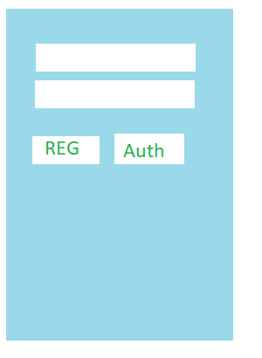

**Рис 1.** Головна сторінка, якщо користувач перший раз в додатку:

**- Reg** – створює обліковий запис

**- Auth** – авторизація користувача у додатку(якщо користувач зареєстрований)

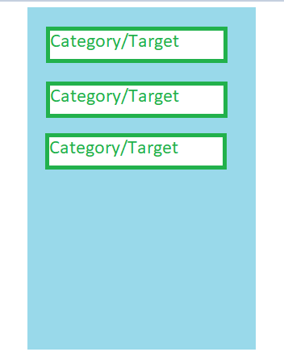

**Pис 2.** Макет вигляду категорій. Містить обов’язкові поля вибору категорії.

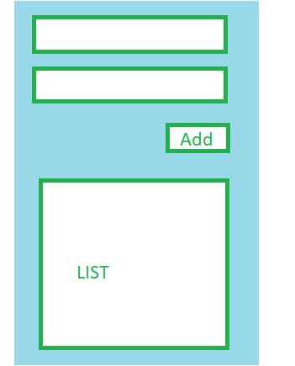**Рис 3.** Макет створення запису витрат. Містить обов’язкові поля для заповнення: quantity,target.

**2.5 Requirements for Application design**

Вимоги до пунктів меню головної сторінки:

Кнопка “Reg”: прямокутна форма білий колір та зелене обрамлення; шрифт default.

Кнопка “Auth”: прямокутна форма білий колір та зелене обрамлення; шрифт default

Кнопка “Add”: прямокутна форма білий колір та зелене обрамлення; шрифт default.

Скрол “Category”: прямокутна форма білий колір та зелене обрамлення; шрифт default.

Вимоги до пунктів створення нового запису:

Input field “email”: стилі default; довжина на весь екран, ширина default.

Input field “password”: стилі default; довжина на весь екран, ширина default.

Input field “Target”: стилі default; довжина на весь екран, ширина default.

Input field “Quantity”: стилі default; довжина на весь екран, ширина default.

**3 Functional Requirements**

**3.1 API**

**3.1.1 Post intelligence item**

Інтерфейс користувача, що реалізований у вигляді android-додатку, має містити наступні функціональні елементи:

необхідні дані: кілкість витрат / категорія / ціль

**3.2 The personal mini-library “The burden of human passions”**

3.2.1 Create / Read / Update / Delete

маніпуляції з каталогом використовуючи відповідний функціонал, такий як кнопки для відправки даних в каталог з поля вводу інформації, видалення або оновлення існуючих записів.

3.2.2 Restriction

Обмеження роботи програмного продукту можуть бути зумовлені якістю роботи веб-серверу, на якому завантажений код програми (час відгуку, стійкість та стабільність роботи).

**4 Security Requirements**

Система безпеки додатку “SMPD” відповідають мінімальним вимогам ринку безпеки. Основі заходи направленні на зберігання даних в базі даних.

**5 Acceptance tests**

|  |  |  |
| --- | --- | --- |
| № | Test | Expected results |
| 1 | Користувач ввів букви в поле кількості грошей | виведення помилки, користувач вводить данні знову |
| 2 | Користувач ввів число в поле цілей | виведення помилки, користувач вводить данні знову |
| 3 | Користувач ввів вже існуючий email | виведення помилки, користувач вводить данні знову |
| 4 | Користувач не вибрав категорію | виведення помилки, користувач обирає данні знову |

**6 Conclusions**

В ході даної лабораторної роботи було розглянуто вимоги до передпроектної документації, складено опис передпроектної документації для нашої інформаційної системи згідно с рекомендаціями IEEE 830 та написанні приймальні тести.